
V10
MODULO
Tribunale Ordinario di Rovereto

Richiesta di iscrizione nel registro della stampa
affari civili non contenziosi da trattarsi in camera di consiglio

Modulo

Il/La sottoscritto/a:
COGNOME E NOME
DATA E LUOGO DI NASCITA
RESIDENZA (Via/Piazza,n°civico,Città,CAP)

nella sua qualità di ___________________________ della società ____________________________ con sede a __________________________ via ____________________________________ n° ____

CHIEDE

che la S.V. voglia disporre l’Iscrizione dello stesso nel Registro della Stampa tenuto dalla Cancelleria.
All’uopo dichiara che:

- le figure di Proprietario, Direttore ed Editore sono le seguenti:
RUOLO | COGNOME E NOME | DOMICILIO (Via/Piazza,n°civico,Città,CAP)/SEDE SOCIALE
PROPRIETARIO
DIRETTORE
EDITORE

- la pubblicazione assumerà la seguente denominazione ___________________________________________________________________________;

- la periodicità sarà:
- Quotidiana | - Mensile | - Quadrimestrale
- Settimanale | - Bimestrale | - Semestrale
- Quindicinale | - Trimestrale | - Annuale

- La sede della Direzione/Redazione è in via _____________________________________________n°____________________________;

- la pubblicazione avrà per oggetto ________________________________________________;

- il tipografo è ________________________ con sede a _______________________ in via______________________ n° ________;

Rovereto, _______________________
IL PROPRIETARIO

________________________________

IL DIRETTORE RESPONSABILE

________________________________

EDITORE

_________________________________

DOCUMENTI NECESSARI E DIRITTI DOVUTI DA ALLEGARE ALLA RICHIESTA
Per l’iscrizione:
- Richiesta di registrazione al Registro Stampa
- Dichiarazione ai sensi dell'art. 5 Legge 8 Febbraio 1948 N. 47 - Caratteristiche del periodico di cui si chiede la registrazione
- Fotocopia del documento di identità e del tesserino rilasciato dall’Ordine dei Giornalisti
- Nel caso in cui il Direttore Responsabile sia un giornalista iscritto all’elenco speciale deve essere allegato il certificato di iscrizione all’Albo dei Giornalisti – Elenco Speciale, rilasciato dall'Ordine dei Giornalisti del Trentino
- Attestazione del versamento della tassa concessione governativa: €168,00 da versare sul c/c n. 8003 intestato all’Agenzia delle Entrate - Centro Operativo di Pescara - Tasse concessioni governative - Codice Tariffa 8213, mediante bollettino postale o tramite pagamento telematico. (Le ONLUS riconosciute sono esonerate dal pagamento di tale tassa, ma dovranno produrre la prova della comunicazione alla Direzione Regionale delle Entrate del Ministero delle Finanze, qualora non ne siano esonerate, di cui all’art. 11 D. Lg.vo 460/1997)
- Per i periodici telematici, copia del contratto con il service provider
Nel caso in cui il proprietario-editore sia una persona giuridica, occorre inoltre allegare:
- Autocertificazione del legale rappresentante
- Copia autenticata in carta bollata dello statuto della società o dell’associazione o certificato attestante iscrizione Camera Commercio per le ditte individuali
- Fotocopia del documento di identità
Per la richiesta del certificato dal quale risulti la registrazione della testata:
- Richiesta certificato attestante l’iscrizione al Registro Stampa
Per la richiesta di cancellazione del periodico dal Registro Stampa:
- Richiesta di cancellazione di una pubblicazione dal Registro Stampa
Per eventuali variazioni ai dati iscritti a Registro Stampa (NB. Ciascuna variazione richiede la compilazione di un modulo, pertanto il richiedente dovrà compilare tanti moduli quante sono le variazione richieste)
- Comunicazione variazione dei dati di registrazione del periodico
- Fotocopia dei documenti di identità dei richiedenti
- Documentazione specifica in base alla tipologia della variazione richiesta:
In caso di variazione del proprietario / editore:
- Copia autentica dell'atto di passaggio di proprietà redatto da un Notaio e regolarmente registrato
- Copia della scrittura privata di cessione regolarmente registrata
- Copia autenticata in carta bollata dello statuto della società o della associazione (o in caso di fusione di società o associazioni o enti etc. copia dell’atto di fusione) regolarmente registrato (nel caso in cui il nuovo proprietario / editore sia una persona giuridica)
In caso di variazione del Direttore Responsabile:
- Certificato di iscrizione all’Albo dei Giornalisti – Elenco Speciale, rilasciato dall’Ordine dei Giornalisti del Trentino Lombardia (nel caso in cui il nuovo Direttore responsabile sia iscritto all’Albo Speciale dei giornalisti)
- Autocertificazione del nuovo direttore responsabile
In caso di variazione del Titolo:
- Nuovo certificato di iscrizione dello stesso all’Albo dei Giornalisti – Elenco Speciale, riferito alla testata con il nuovo titolo (nel caso che il direttore responsabile della testata sia iscritto nell’Elenco Speciale)
In caso di variazione del legale rappresentante:
- Copia autentica della delibera di nomina del nuovo legale rappresentante
In caso di variazione della denominazione sociale della società, associazione o ente etc. proprietario e/o editore:
- Copia autenticata della relativa delibera o dell’atto notarile
In caso di trasformazione della testata in periodo telematico:
Copia del contratto con il service provider
Per l’iscrizione:
- 1 marca da bollo da € 16,00 (la richiesta è esente dal pagamento per le ONLUS)
- Tassa di concessione governativa (€ 168,00) da versare all’ufficio postale sul c/c n. 8003 intestato all’Agenzia delle Entrate - Centro Operativo di Pescara - Tasse concessioni governative - Codice Tariffa 8213 (Le ONLUS riconosciute sono esonerate dal pagamento di tale tassa)
Le ONLUS dovranno produrre la prova della comunicazione alla Direzione Regionale delle Entrate del Ministero delle Finanze (qualora non ne siano esonerate), di cui all’art. 11 D. Lg.vo 460/1997, al fine di ottenere l’esenzione dall’imposta di bollo e dalla tassa di concessione governativa.
Per la richiesta del certificato dal quale risulti la registrazione della testata:
- 2 marche da bollo da € 16,00
- 1 marca da bollo da € 3,68
Per la richiesta di cancellazione del periodico dal Registro Stampa:
- 1 marca da bollo da € 16,00
Per eventuali variazioni ai dati iscritti a Registro Stampa (NB. Ciascuna variazione richiede la compilazione di una richiesta specifica e pertanto il richiedente dovrà presentare una marca da bollo per ciascun modulo/variazione richiesta):
- 1 marca da bollo da € 16,00 per ciascuna variazione richiesta

Tutti i pagamenti delle marche da bollo devono essere fatte telematicamente vedi vademecum allegato

TRIBUNALE DI ROVERETO
VADEMECUM PER PAGAMENTI TELEMATICI RELATIVI A PROCEDIMENTI GIUDIZIARI

Con il decreto legislativo 10.10.2022 n. 149 è stata ribadita l’obbligatorietà del pagamento telematico per il versamento del contributo unificato e dei diritti di cancelleria, dei diritti di copia infatti o l’Importo fisso per la pubblicazione degli annunci di vendita, l’art 13 ha infatti novellato gli artt. 192 e 196 del DPR 115/2022 e sancito che:
«1. Il contributo unificato per i procedimenti dinanzi al giudice ordinario e al giudice tributario è corrisposto tramite la piattaforma tecnologica di cui all’articolo 5, comma 2, del codice dell’amministrazione digitale, di cui al decreto legislativo 7 marzo 2005, n. 82.»;
«1 -bis . Il pagamento del contributo unificato non effettuato in conformità alla disposizione di cui al comma 1 non libera la parte dagli obblighi di cui all’articolo 14 e la relativa istanza di rimborso deve essere proposta, a pena di decadenza, entro trenta giorni dal predetto pagamento»
«Il diritto di copia, il diritto di certificato e le spese per le notificazioni a richiesta d’ufficio nel processo civile sono corrisposti tramite la piattaforma tecnologica di cui all’articolo 5, comma 2, del codice dell’amministrazione digitale, di cui al decreto legislativo 7 marzo 2005, n. 82.»
Il pagamento deve pertanto essere effettuato telematicamente, anche dall’utenza non assistita da professionista, tramite il Portale dei Servizi Telematici (PST) raggiungibile all’indirizzo http://pst.giustizia.it
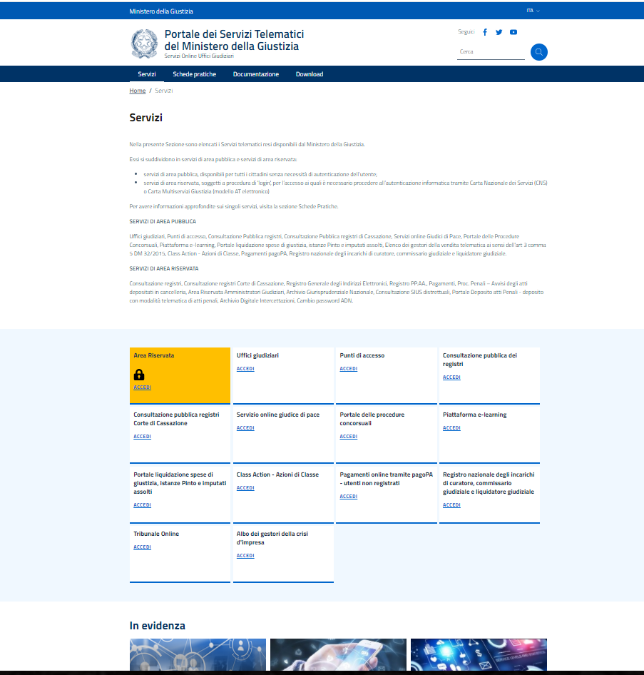
E’ possibile procedere per effettuare il pagamento anche senza preventiva identificazione tramite login utilizzando la piattaforma PagoPA

Tramite il portale PST dalla sezione “Servizi” è infatti possibile accedere sia all’area riservata che a quella pubblica e procedere quindi con il pagamento selezionando l’area Pagamenti pagoPA -utenti non registrati nella terza casella della terza fila del menù sottostante e cliccando quindi su ”accedi”.

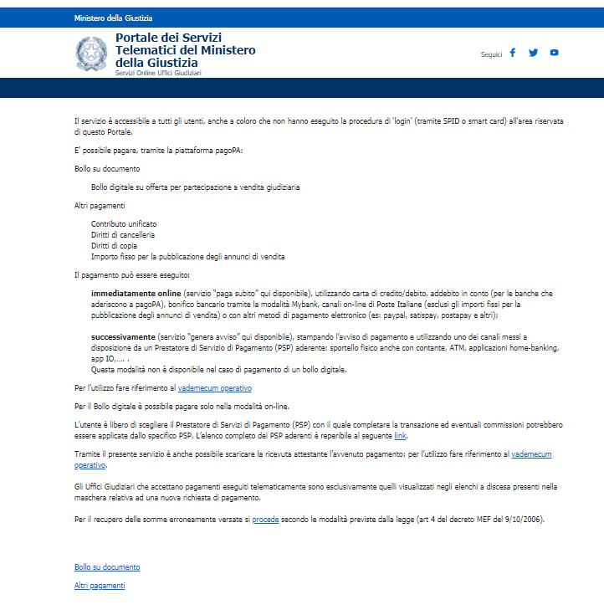
Si aprirà quindi un’ulteriore pagina di istruzioni dalla quale è possibile anche scaricare il manuale operativo ed, in fondo alla pagina quindi “Altri pagamenti”
Se non si dispone di “identificativo pagamento o numero avviso” cliccando su

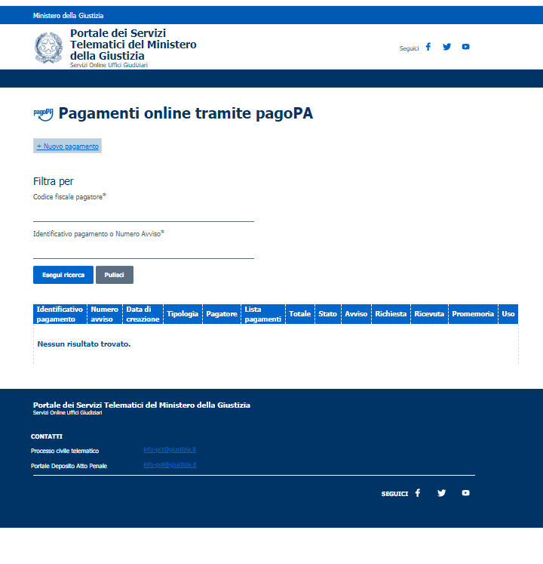+ Nuovo pagamento dalla pagina che si aprirà sarà quindi possibile scegliere, da un menù a tendina, la tipologia “ Contributo unificato e/o diritti di cancelleria” o “ diritti di copia” e successivamente il “ Distretto” e l’ “Ufficio Giudiziario”, inserire il nominativo di chi sta effettuando il pagamento con relativo codice fiscale , nel caso spuntare la casella del contributo unificato o diritti di cancelleria indicando l’importo da versare e la causale (generalita' attore - generalita' convenuto - testo aggiuntivo).

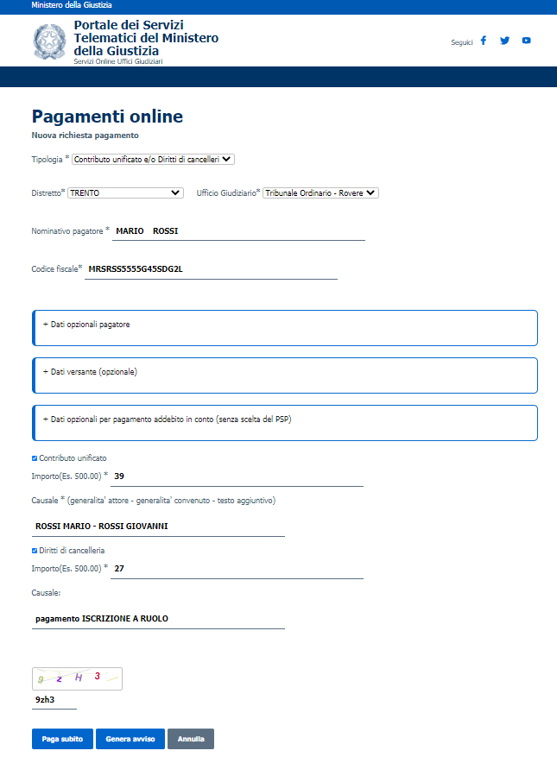

Il pagamento on-line potrà anche essere effettuato presso un Punto di Accesso (PDA); pagamento tramite canali fisici o on-line messi a disposizione dalle banche: sportelli fisici (anche con contanti), strumenti di home banking per pagoPA, app IO. In questo caso è necessario solo avere a disposizione il numero univoco di versamento e il QR code corrispondente che vengono generati collegandosi all’area pubblica del predetto portale PST/ pagamenti pagoPA e selezionando l’opzione ‘paga dopo’.
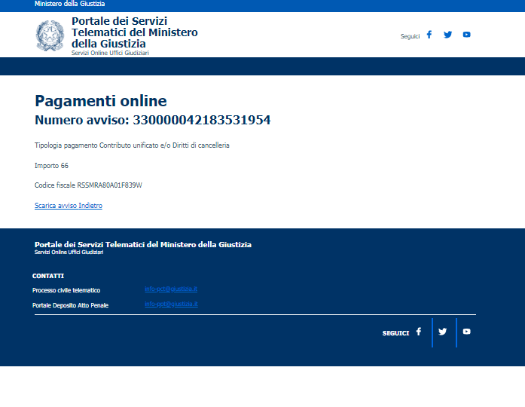
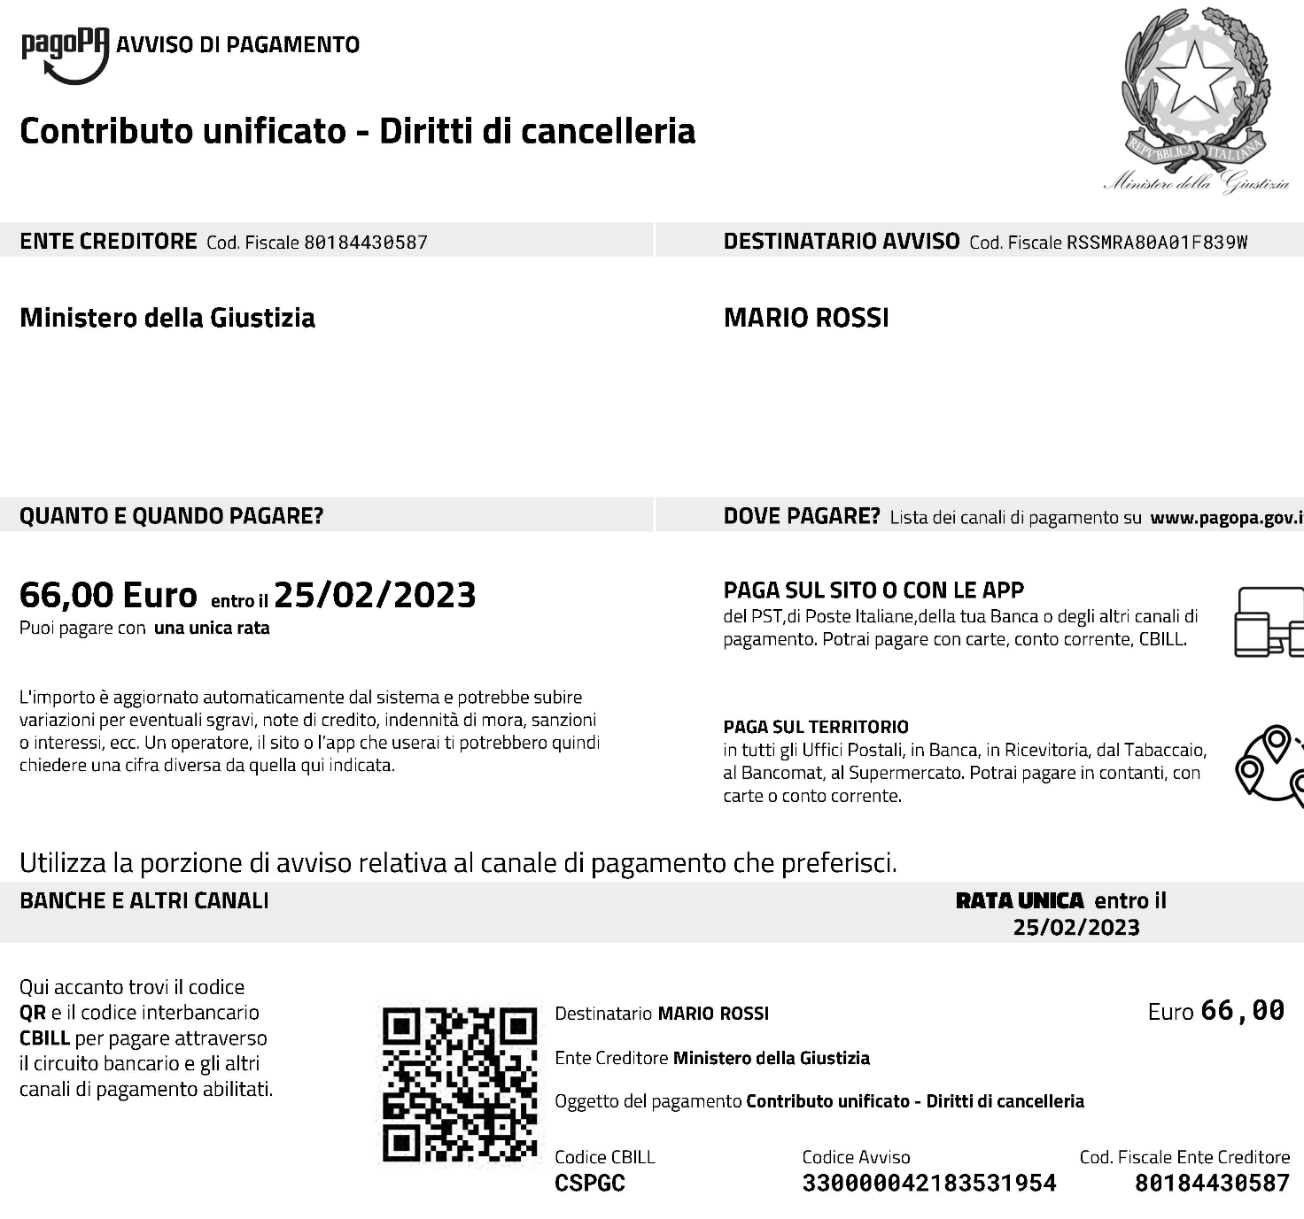

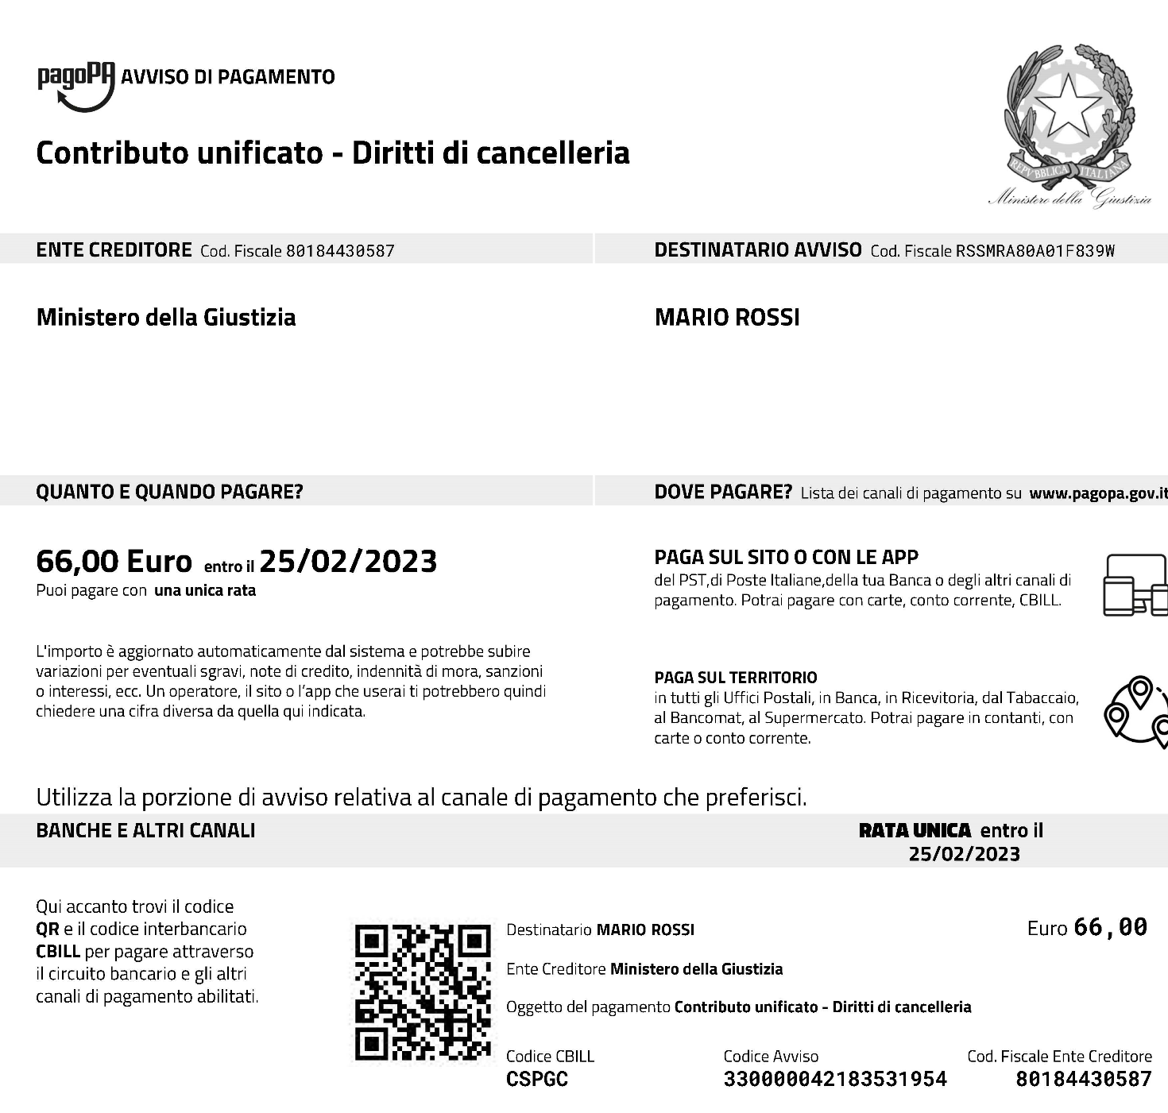

Generato il predetto avviso è possibile pagare l’importo dovuto anche presso le rivendite autorizzate e consegnare quindi l’avviso e la ricevuta di pagamento alla cancelleria

V10
NOTA DI ISCRIZIONE
Tribunale Ordinario di Rovereto

Richiesta di iscrizione nel registro della stampa
affari civili non contenziosi da trattarsi in camera di consiglio

Nota di iscrizione a ruolo

□ Per il ricorrente

Si chiede l’iscrizione al Ruolo Generale degli Affari Civili non contenziosi e da trattarsi in Camera di consiglio della seguente causa introdotta con:
□ Ricorso

Promosso da: |  | Avv.:

OGGETTO: ISCRIZIONE NEL REGISTRO DELLA STAMPA

❑ | 4.00.000 | Iscrizione nel registro della stampa

- Esenzione dal contributo unificato

Rovereto, _______________________ | FIRMA __________________________

